Caso Ellacuría: 133 años de cárcel para un excoronel salvadoreño por la matanza de jesuitas de 1989

Los hechos ocurrieron el 16 de noviembre de 1989, cuando un grupo de militares salvadoreños ejecutaron a seis jesuítas, entre ellos Ignacio Ellacuría, así como a la mujer y la hija de 15 años de edad del guardia de la universidad
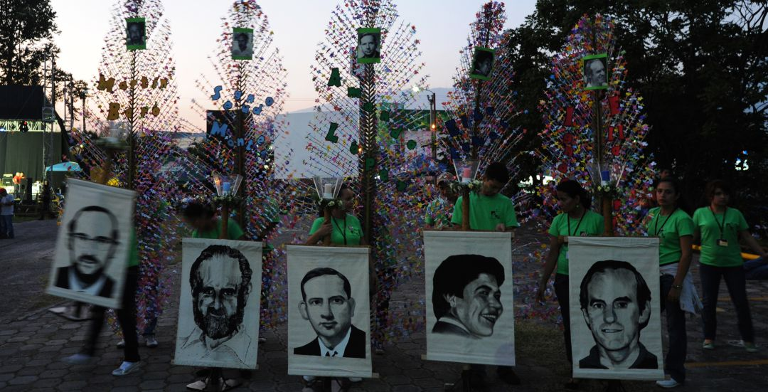
Homenaje en 2019 a los jesuitas asesinados en la Universidad de El San Salvador. / Jose CABEZAS/AFP via Getty Images
- Ignacio Ellacuria
- Jesuitas
- Órdenes religiosas
- El Salvador
+
CADENA SER
Madrid
11/09/2020 - 13:39 h. CEST
La Audiencia Nacional ha condenado a 133 años y cuatro meses de cárcel al que fuera coronel y viceministro de Seguridad Pública del Ejército de El Salvador Inocente Orlando Montano Morales por el asesinato de cinco jesuitas españoles, entre ellos el sacerdote Ignacio Ellacuría, cometidos la noche del 15 al 16 de noviembre de 1989 en la Universidad Centroamericana José Simeón Cañas (UCA).
En una sentencia, la Sección Segunda de la Sala de lo Penal considera a Montano autor de cinco delitos de asesinato de carácter terrorista (los jesuitas Ignacio Ellacuría, Ignacio Martín Baró, Segundo Montes Mozo, Armando López Quintana y Juan Ramón Moreno Pardo) por cada uno de los cuales le impone una pena de 26 años, 8 meses y un día de prisión. Los magistrados también consideran a Montano autor de los asesinatos de otro jesuita salvadoreño, Joaquín López y López, de la cocinera de la universidad, Julia Elba Ramos, y de su hija de 15 años, Celina Mariceth Ramos, ejecutados junto con los religiosos, si bien no puede condenarle por estos hechos al no haber sido extraditado por Estados Unidos por esos crímenes.
La resolución de la Audiencia analiza el contexto en el que se produjeron los hechos, cuando en 1989 El Salvador vivía un conflicto armado interno entre las fuerzas gubernamentales y la guerrilla del Frente Farabundo Martí de Liberación Nacional (FMLN) y que duraba más de diez años.

Matanza de jesuítas
Los hechos ocurrieron el 16 de noviembre de 1989, cuando un grupo de militares salvadoreños ejecutaron a los seis jesuítas así como a la mujer y la hija de 15 años de edad del guardia de la universidad. Montano ocupaba entonces el cargo de viceministro de Seguridad Pública de El Salvador en aquel momento y hacía campaña contra la orden religiosa acusándola de subversiva. Durante su declaración en la Audiencia Nacional negó su vinculación con los asesinatos.
Cinco sacerdotes eran españoles -Ignacio Ellacuría, Ignacio Martín Baró, Segundo Montes Mozo, Amando López Quintana y Juan Ramón Moreno Pardo, todos ellos de entre 47 y 59 años-, de ahí que el caso haya llegado a la Audiencia Nacional, ya que es competente para investigar crímenes terroristas contra españoles en el extranjero.
Según el auto de procesamiento dictado en su día, la muerte de los jesuitas se produjo en un contexto de 'intensa polarización' entre el Gobierno militar de El Salvador y el Frente Farabundo Martí para la Liberación Nacional (FMLN), en el cual los sacerdotes se erigieron como mediadores entre ambas partes para un 'proceso de diálogo' y fueron acusados, en virtud de su afinidad con la teología de la liberación, de incitar a los campesinos a "una conspiración comunista internacional al servicio del Kremlin".
La decisión de acabar con la vida de Ellacuría y el resto de jesuitas fue adoptada por un grupo de oficiales de élite denominado La Tandona, al que Montano pertenecía. El excoronel fue extraditado por Estados Unidos en 2017 y desde entonces ha estado en prisión a la espera de la celebración de este juicio.
- 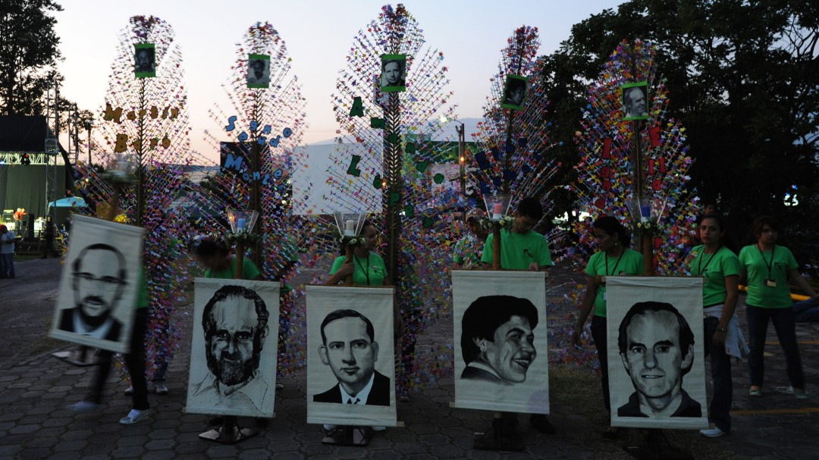
Caso Ellacuría: 133 años de cárcel para un excoronel salvadoreño por la matanza de jesuitas de 1989
https://cadenaser.com/ser/2020/09/11/tribunales/1599822039_041620.html

